专题四 功和能
第1课时 功能关系在力学中的应用
知识规律整合
基础回扣
1．做功的两个重要因素是：有力作用在物体上且使物体在力的方向上______________，功的求解可利用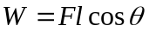求，但F为__________；也可以利用F－l图象来求：变力的功一般应用__________间接求解．
2．功率是指单位时间内做的功，求解公式有：平均功率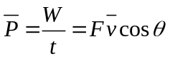，当=0时，即F与v方向_______时，P=F·v．
3．常见的几种力做功的特点
（1）重力、弹簧弹力，电场力、分子力做功与________无关．
（2）摩擦力做功的特点
①单个摩擦力（包括静摩擦力和滑动摩擦力）可能做正功，也可以做负功，还可以不做功．
②相互作用是一对静摩擦力做功的代数和_______________，在静摩擦力做功的过程中，只有机构能的转移，没有机械能转化为其他形式的能；相互作用的一对滑动摩擦力做功的代数和___________，且总为____________，在一对滑动摩擦力做功的过程中，不仅有相互摩擦物体间机械能的转移，还有机械能转化为内能，转化为内能的量等于系统机械能的减少，等于滑动摩擦力与___________的乘积．
③摩擦生热，是指滑动摩擦生热，静摩擦不会生热．
4．几个重要的功能关系
（1）重力的功等于_____________的变化，即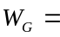______________．
（2）弹力的功等于_____________的变化，即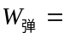______________．
（3）合力的功等于_____________的变化，即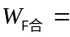______________．
（4）重力之外（除弹簧弹力）的其它力的功等于___________的变化．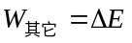．
（5）一对滑动摩擦力的功等于___________的变化．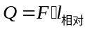．
（6）分子力的功等于_____________的变化．
思路和方法
1．恒定加速度启动问题
解决问题的关键是明确所研究的问题是处在哪个阶段上以及匀加速过程的最大速度和全程的最大速度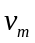的区别和求解方法．
（1）求：由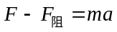，可求：=________．
（2）求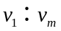=________．
2．动能定理的应用
（1）动能定理的适用对象：涉及单个物体（或可看成单个物体的物体系）的受力和位移问题，或求解____________做功的问题．
（2）动能定理解题的基本思路：
①选取研究对象，明确它的运动过程．
②分析研究对象的受力情况和各力做功情况，然后求各个外力做功的___________．
③明确物体在过程始末状态的动能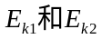．
④列出动能定理的方程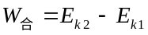，及其他必要的解题方程，进行求解．
3．机构能守恒定律的应用
（1）机械能是否守恒的判断：
①用做功来判断，看重力（或弹簧弹力）以外的其它力做功代数和是否为零．
②用能量转化来判断，看是否有机械能转化为其它形式的能．
③对一些绳子突然绷紧、_______________等问题，机械能一般不守恒，除非题目中有特别说明及暗示．，
（2）机械能守恒定律解题的基本思路：
①选取研究对象——物体系．
②根据研究对象所经历的物理过程，进行受力、做功分析，判断机械能是否守恒．
③恰当地选取参考平面，确定研究对象在过程的初末太时的机能能．
④根据机械能守恒定律列方程，进行求解．
自测自查
1．运动员跳伞将经历加速下降和减速下降两个过程，将人和伞看成一个系统，在这两个过程中，下列说法正确的是（ ）
A．阻力对系统始终做负功 B．系统受到的合外力始终向下
C．重力做功使系统的重力势能增加 D．任意相等的时间内重力做的功相等
2．如图所示，木板可绕固定的水平轴O转动，在木板从水平位置OA缓慢转到OB位置的过程 ，木板上重力5N的物块始终相对于木板静止，物块的重力势能增加了4J．用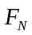来表示木板对物块的支持力，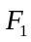表示木板对物块的摩擦力，则（ ）
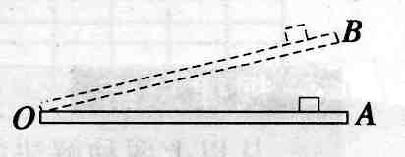
A．物块被抬高了0.8m
B．对物块做功4J，对物块不做功
C．对物块不做功，对物块做功4J
D．和对物块所做功的代数和为0
3．下列说法中正确的是（ ）
A．运动物体所受合外力不为零，合外力必做功，物体的动能肯定要变化
B．运动物体所受合外力为零，则物体的动能肯定不变
C．运动物体的动能保持不变，则该物体所受合外力一定为零
D．运动物体所受合外力不为零，则该物体一定做变速运动，其动能肯定要变化
4．一种采用电力和内燃机双动力驱动的新型汽车，质量为m，当它在平直的铁轨上行驶时，若只采用内燃机驱动，发动机额定功率为，列车能达到的最大速度为，若只采用电力驱动，发动机的额定功率为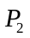．现由于某种原因列车停在倾角为的坡道上，为了保证列车有足够大的动力，需改为电子驱动，若让列车由静止开始匀加速运动，加速度为a，已知重力加速度为g，列车在坡道上行驶时所受铁轨的阻力是在平直铁轨上行驶时的k倍，试求列车能保持匀加速运动的时间．
重点热点透析
题型1 运动的合成与分解
【例1】从地面竖直上抛一个质量为m的小球，小球上升的最大高度为H．设上升过程中空气阻力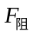恒定．则对于小球的整个上升过程，下列说法中错误的是（ ）
A．小球动能减少了mgH
B．小球机械能减少了H
C．小球重力势能增加了mgH
D．小球的加速度大于重力加速度g
●拓展探究
上例中小球从抛出到落回原抛出点的过程中：
（1）空气阻力做功多少？
（2）小球的动能减少多少？
（3）小球的机械能减少多少？
●规律总结
功是能量转化的量度，有以下几个功能关系需要理解并牢记：
（1）重力做功与路径无关，重力的功等于重力势能的变化．
（2）滑动摩擦力（或空气阻力）做功与路径有关，并且等于转化成的内能．
（3）合力的功等于动能的变化．
（4）重力（或弹力）以外的其它力的功等于机械能的变化．
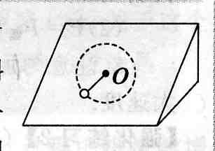
【强化练习1】如图所示，一轻绳的一端系在固定粗糙斜面上的O点，另一端系一小球．给小球一足够大的初速度，使小球在斜面上做圆周运动，在此过程中（ ）
A．小球的机械能守恒
B．重力对小球不做功
C．绳的张力对小球不做功
D．在任何一段时间内，小球克服摩擦力所做的功总是等于小球动能的减少
题型2 功率及机车启动问题
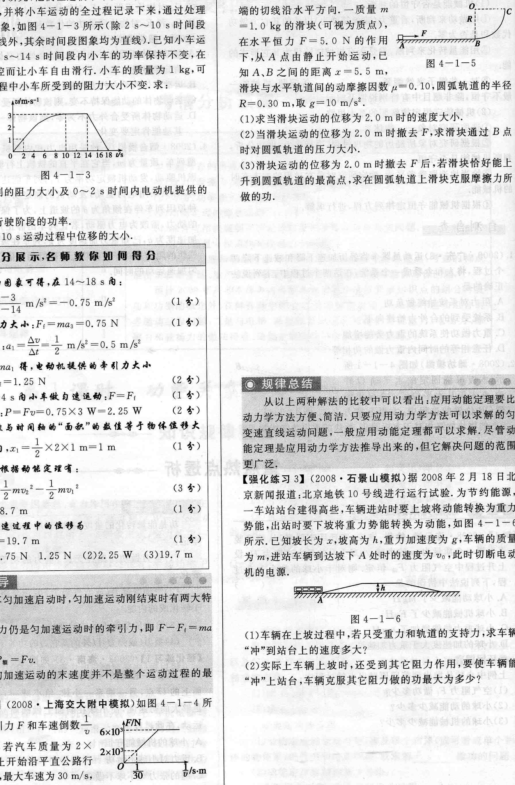
【例2】某兴趣小组对一辆自制遥控小车的性能进行研究，他们让这辆小车在水平的直轨道上由静止开始运动，并将小车运动的全过程记录下来，通过处理转化为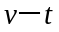图象，如图所示（除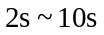时间段内的图象为曲线外，其余时间段图象均为直线）．已知小车运动的过程中，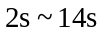时间段内小车的功率保持不变，在14s末停止遥控而让小车自由滑行．小车的质量为1kg，可认为在整个过程中小车所受到的阻力大小不变．求：
（1）小车所受到的阻力大小及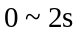时间内电动机提供的牵引力大小．
（2）小车匀速行驶阶段的功率．
（3）小车在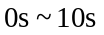运动过程中位移的大小．
满分展示，名师教你如何得分
解析：（1）由图象可得，在14~18s内：
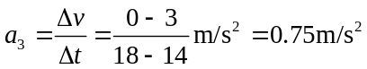 （1分）
小车受到阻力大小：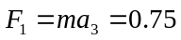N （1分）
在0~2s内：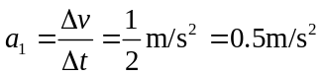
由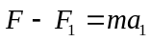解，电动机提供的牵引力大小
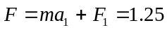N （2分）
（2）在10~14s内小车做匀速运动：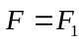 （1分）
故小车功率：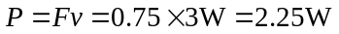 （2分）
（3）速度图象与时间轴的“面积”的数值等于物体位移大小：
0~2s内，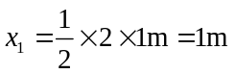 （1分）
2~10s内，根据动能定理有：
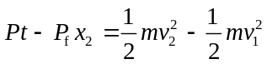 （3分）
解得：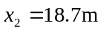
故小车在加速过程中的位移为
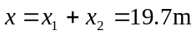 （1分）
答案：（1）0.75N 1.25N （2）2.25W （3）19.7m
●审题指导
1．在汽车匀加速启动时，匀加速运动刚结束时有两大特点：
（1）牵引力仍是仍加速运动时的牵引力，即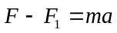仍满足．
（2）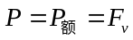．
2．注意匀加速运动的末速度并不是整个运动过程的最大速度．
【强化练习2】如图所示是汽车牵引力F和车速倒数2×10³kg，由静止开始沿平直公路行驶，阻力恒定，最大车速为30m/s，则在车速为15m/s时汽车发动机功率为________W；该汽车做匀加速运动的时间为________s．
题型3 动能定理的应用
【例3】如图所示，水平轨道AB与放置在竖直平面内的1/4圆弧轨道BC相连，圆弧轨道的B端的切线沿水平方向．一质量m=1.0kg的滑块（可视为质点），在水平恒力F=0.5N的作用下，从A点由静止开始运动，已知A、B之间的距离x=5.5m，滑块与水平轨道间的动摩擦因数=0.10，圆弧轨道的半径R=0.30m，取g=10m/s²．
（1）求当滑块运动的位移为2.0m时的速度大小．
（2）当滑块运动的位移为2.0m时撤去F，求滑块通过B点时对圆弧轨道的压力大小．
（3）滑块运动的位移为2.0m时撤去F后，若滑块恰好能上升到圆弧轨道的最高点，求在圆弧轨道上滑块克服摩擦力所做的功．
●规律总结
从以上两种解法的比较中可以看出：应用动能定理要比动力学方法方便、简洁．只要应用动力学方法可以求解的匀变速直线运动问题，一般应用动能定理都可以求解．尽管动能定理是应用动力学方法推导出来的，但它解决问题的范围更广泛．
【强化练习3】据2008年2月18日北京新闻报道：北京地铁10号线进行运行试验．为节约能源，一车站站台建得高些，车辆进站时要上坡将动能转换为重力势能，出站时要下坡将重力势能转换为动能，如图所示．已知坡长为x，坡高为h，重力加速度为g，车辆的质量为m，进站车辆到达坡下A处时的速度为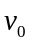，此时切断电动机的电源．
（1）车辆在上坡过程中，若只受重力和轨道的支持力，求车辆“冲”到站台上的速度多大？
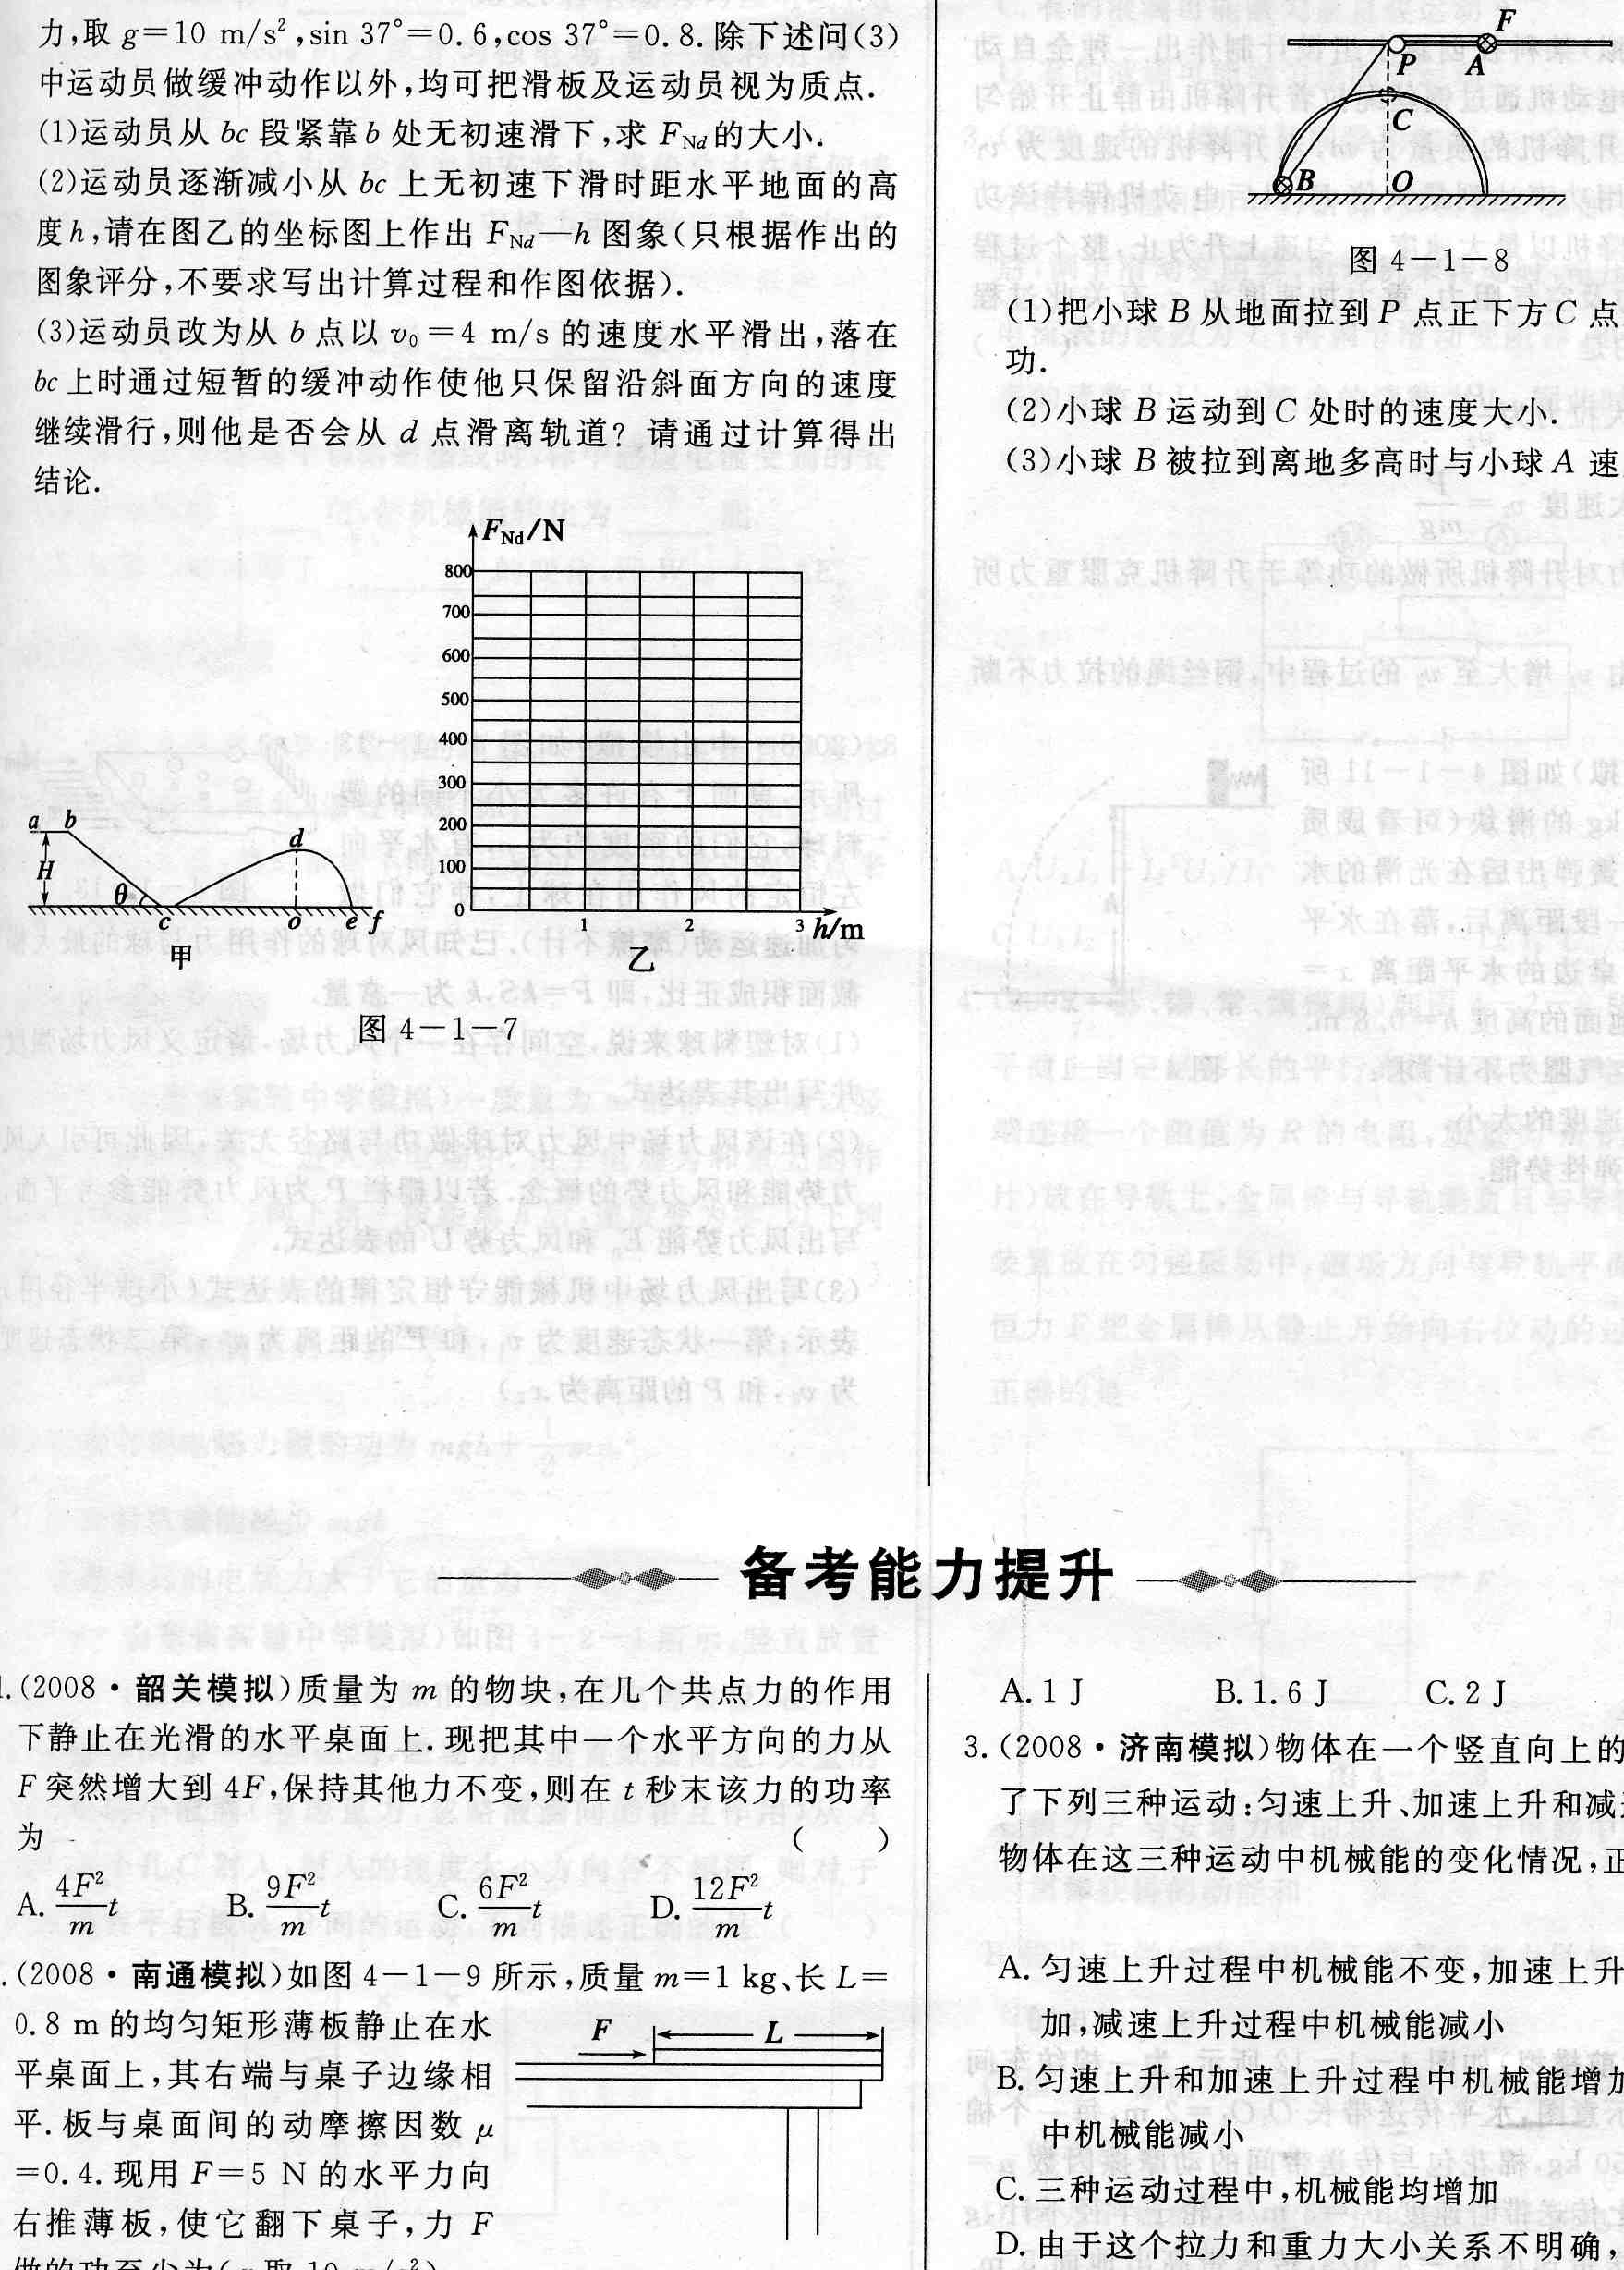
（2）实际上车辆上坡时，还受到其它阻力作用，要使车辆能“冲”上站台，车辆克服其它阻力做的功最大为多大？
题型4 综合问题
【例4】滑板运动是一项陆地上的“冲浪运动”，滑板运动员可以在不同的滑坡上滑行，做出各种动作给人以美的享受．如图甲所示，abcdef为同一竖直平面上依次平滑连接的滑行轨道，其中ab段水平，H=3m，bc段和cd段均为斜直轨道，倾角=37°，de段是一半径R=2.5m的最高点，滑板及运动员总质量m=60kg，运动员滑经d点时轨道对滑板支持力用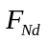表示，忽略摩擦力和空气阻力，取g=10m/s²，sin37°=0.6，cos37°=0.8．除下述问（3）中运动员做缓冲动作以外，均可把滑板及运动员视为质点．
（1）运动员从bc段紧靠b处无初速滑下，求的大小．
（2）运动员逐渐减小从bc上无初速下滑时距水平地面的高度h，请在图乙的坐标图上作出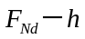图象（只根据作出的图象评分，不要求写出计算过程和作图依据）．
（3）运动员改为从b点以v₀=4m/s的速度水平滑出，落在bc上时通过短暂的缓冲动作使他只保留沿斜面方向的速度继续滑行，则他是否会从d点滑离轨道？请通过计算得出结论．
【强化练习4】如图所示，在距水平地面高为0.4m处，水平固定一根长直光滑杆，在杆上P点固定一定滑轮，滑轮可绕水平轴无摩擦转动，在P点的右边，杆上套有一质量m=2kg小球A．半径R=0.3m的光滑半圆形细轨道，竖直地固定在地面上，其圆心O在P点的正正文，在轨道上套有一质量也为m=2kg的小球B．用一条不可伸长的柔软细绳，通过定滑轮将两小球连接起来．杆和半圆形轨道在同一竖直面内，两小球均要看作质点，且不计滑轮大小的影响，g取10m/s²．现给小球A一个水平向右的恒力F=55N．求：
（1）把小球B从地面拉到P点正正文C点过程中，力F做的功．
（2）小球B运动到C处时的速度大小．
（3）小球B被拉到离地多高时与小球A速度大小相等．
备考能力提升
1．质量为m的物块，在几个共点力的作用下静止在光滑的水平桌面上．现把其中一个水平方向的力从F突然增大到4F，保持其他力不变，则在t秒末该力的功率为（ ）
A．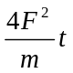 B．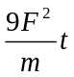 C．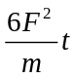 D．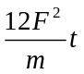
2．如图所示，质量m=1kg、长L=0.8m的均匀矩形薄板静止在水平桌面上，其右端与桌子边缘相平．板与桌面间的动摩擦因数=0.4．现用F=5N的水平方向右推薄板，使它翻下桌子，力F做的功至少为（g取10m/s²）（ ）
A．1J B．1.6J C．2J D．4J
3．物体在一个竖直向上的拉力作用下参与了下列三种运动：匀速上升、加速上升和减速上升．关于这个物体在这三种运动中机械能的变化情况，正确的说法是（ ）
A．匀速上升过程中机械能不变，加速上升过程中机械能增加，减速上升过程中机械能减小
B．匀速上升和加速上升过程中机械能增加，减速上升过程中机械能减小
C．三种运动过程中，机械能均增加
D．由于这个拉力和重力大小关系不明确，不能确定物体的机械能的增减情况
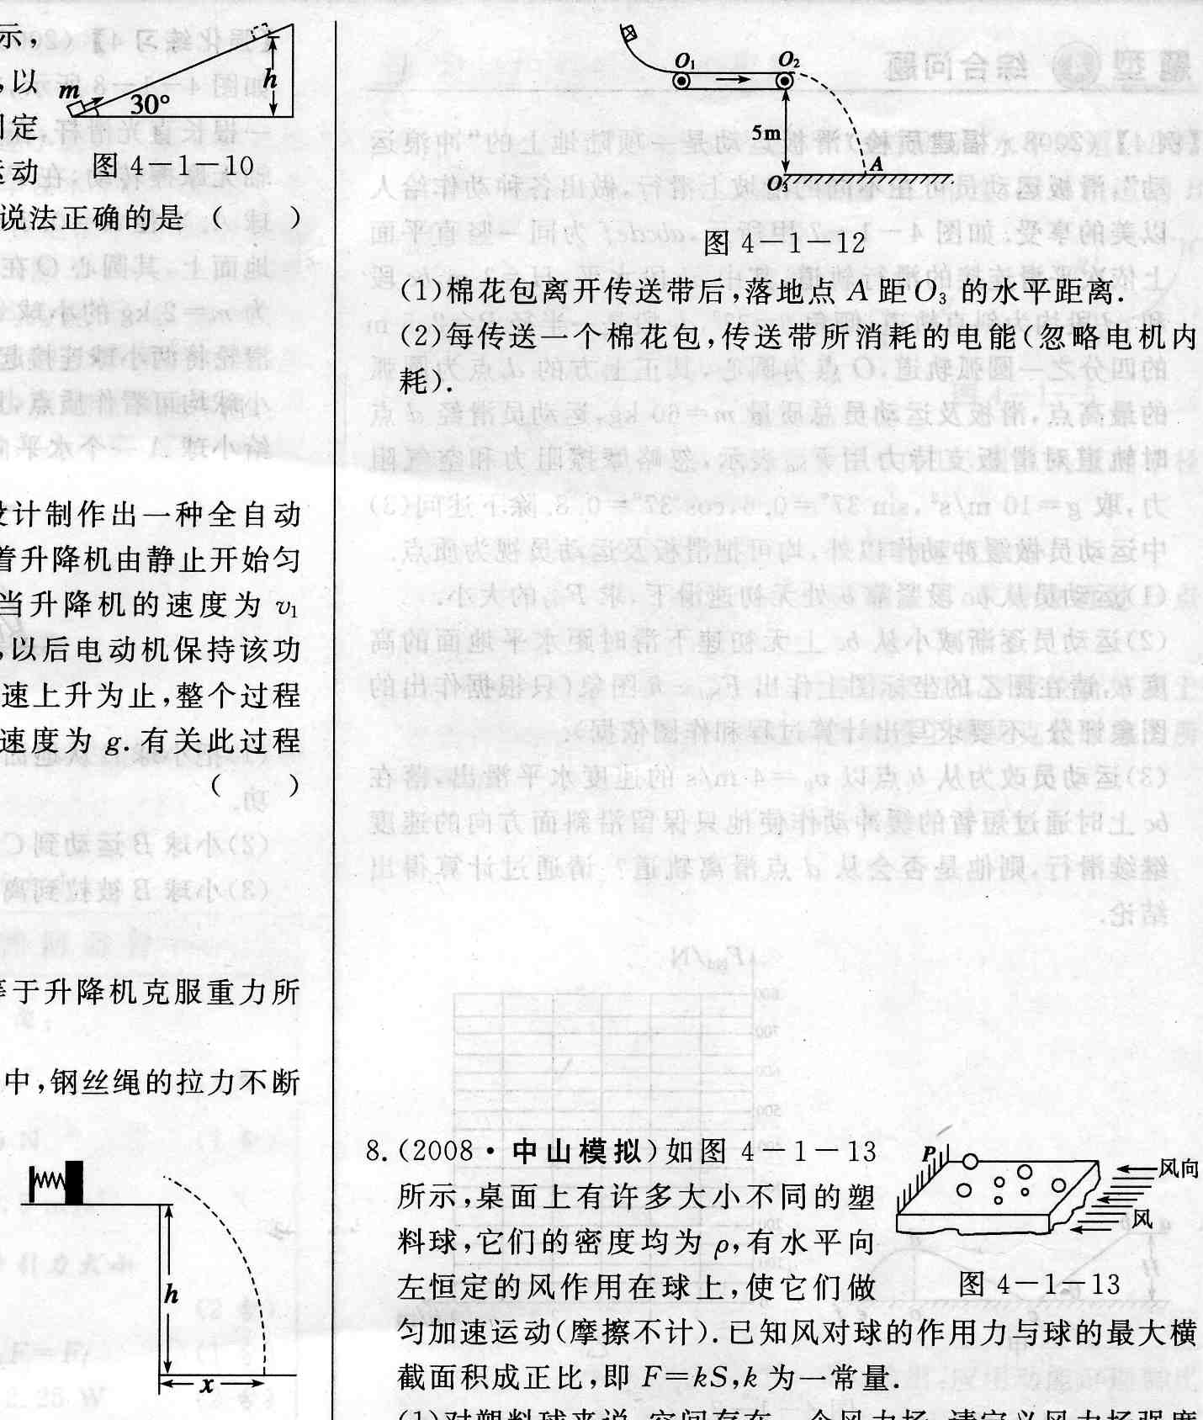
4．如图所示，一个质量为m的物体（可视为质点），以某一速度由A点冲上倾角为30°的固定斜面，其加速度大小为g，在斜面上运动的最大高度为h．则在此过程中，下列说法正确的是（ ）
A．物体动能损失了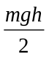 B．物体动能损失了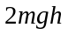
C．系统机械能损失了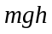 D．系统机械能损失了
5．某科技创新小组设计制作出一种全自动升降机模型，用电动机通过钢丝绳拉着升降机由静止开始匀加速上升，已知升降机的质量为m，当升降机的速度为v₁时，电动机的有用功率达到最大值P，以后电动机保持该功率不变，直到升降机以最大速度v₂匀速上升为止，整个过程中忽略摩擦阻力及空气阻力，重力加速度为g．有关此过程下列说法正确的是（ ）
A．钢丝绳的最大拉力为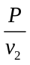 B．升降机的最大速度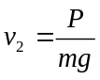
C．钢丝绳的拉力对升降机所做的功等于升降机克服重力所做的功
D．升降机速度由v₁增大至v₂的过程中，钢丝绳的拉力不断减小
6．如图所示，质量为m=1kg的滑块（可看成质点）被压缩的弹簧弹出后在光滑的水平桌面上滑行一段距离后，落在水平地面上．落点到桌边的水平距离x=0.4m，桌面距地面的高度h=0.8m．（g=10m/s²，空气阻力不计）求：
（1）滑块落地时速度的大小．
（2）弹簧释放的弹性势能．
7．如图所示，为一棉纺车间传送棉花包的示意图，水平传送带长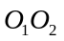=2m，每一个棉花包的质量为50kg，棉花包与传送带间的动摩擦因数=0.2，棉花包滑上传送带时速度=3m/s，轮子半径不计，g=10m/s²，传送带速度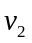=4m/s，传送带高出地面5m．求：（1）棉花包离开传送带后，落地点A距O₃的水平距离．
（2）每传送一个棉花包，传送带所消耗的电能（忽略电机内耗）．
8．如图所示，桌面上有许多大小不同的塑料球，它们的密度均为，有水平向左恒定的风作用在球上，使它们做匀加速运动（摩擦不计）．已知风对球的作用力与球的最大横截面积成正比，即F=kS，k为一常量．
（1）欲使小球能通过C点落到垫子上，小球离A点的最大高度是多少？
（2）在该风力场中风力对球做功与路径无关，因此可引入风力势能和风力势的概念．若在栅栏P为风力势能参考平面，写出风力势能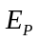和风力势U的表达式．
（3）写出风力场中机械能守恒定律的表达式（小球半径用r表示；第一状态速度为v₁，和P的距离为x₁；第二状态速度为v₂，和P的距离为x₂）

第2课时 混合场中的物体平衡
知识规律整合
基础回扣
1．电场力做功与_________无关．若电场为匀强电场，则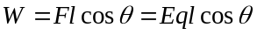；若是非匀强电场，则一般利用W=__________来求．
2．磁场力又可分为洛伦兹力和安培力．洛伦兹力在任何情况下对运动的电荷都____________；安培力可以做正功、负功，还可以不做功．
3．电流做功的实质是电场______________做功．即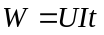=________．
4．导体棒在磁场中切割磁感线时，棒中感应电流受到的安培力对导体棒做________功，使机械能转化为________能．
5．电场力做功等于___________的变化，即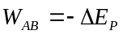．
思路和方法
功能关系在电学中应用的题目，一般过程复杂且涉及多种性质不同的力，因此，通过审题，抓住___________和运动过程的分析是关键，然后根据不同的运动过程各力做功的特点来选择规律求解．
自测自查
1．一质量为m的带电液滴以竖直向下的初速度v₀进入某电场中．由于电场力和重力的作用，液滴沿竖直方向下落一段距离h后，速度变为零．以下判断正确的是（ ）
A．电场力对液滴做的功为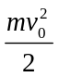 B．液滴克服电场力做的功为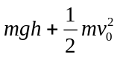
C．液滴的机械能减小mgh D．液滴受到的电场力大于它的重力
2．如图所示，竖直放置的两平行金属板，A板接电源正极，B板接电源负极， 两平行金属板间加一匀强磁场，磁场方向垂直纸面向里．大量的带正电的小液滴（考虑重力，忽略液滴间的相互作用）从A板中点小孔C射入，射入的速度大小方向各不相同．则对于小液滴在平行板A、B间的运动，下列描述正确的是（ ）
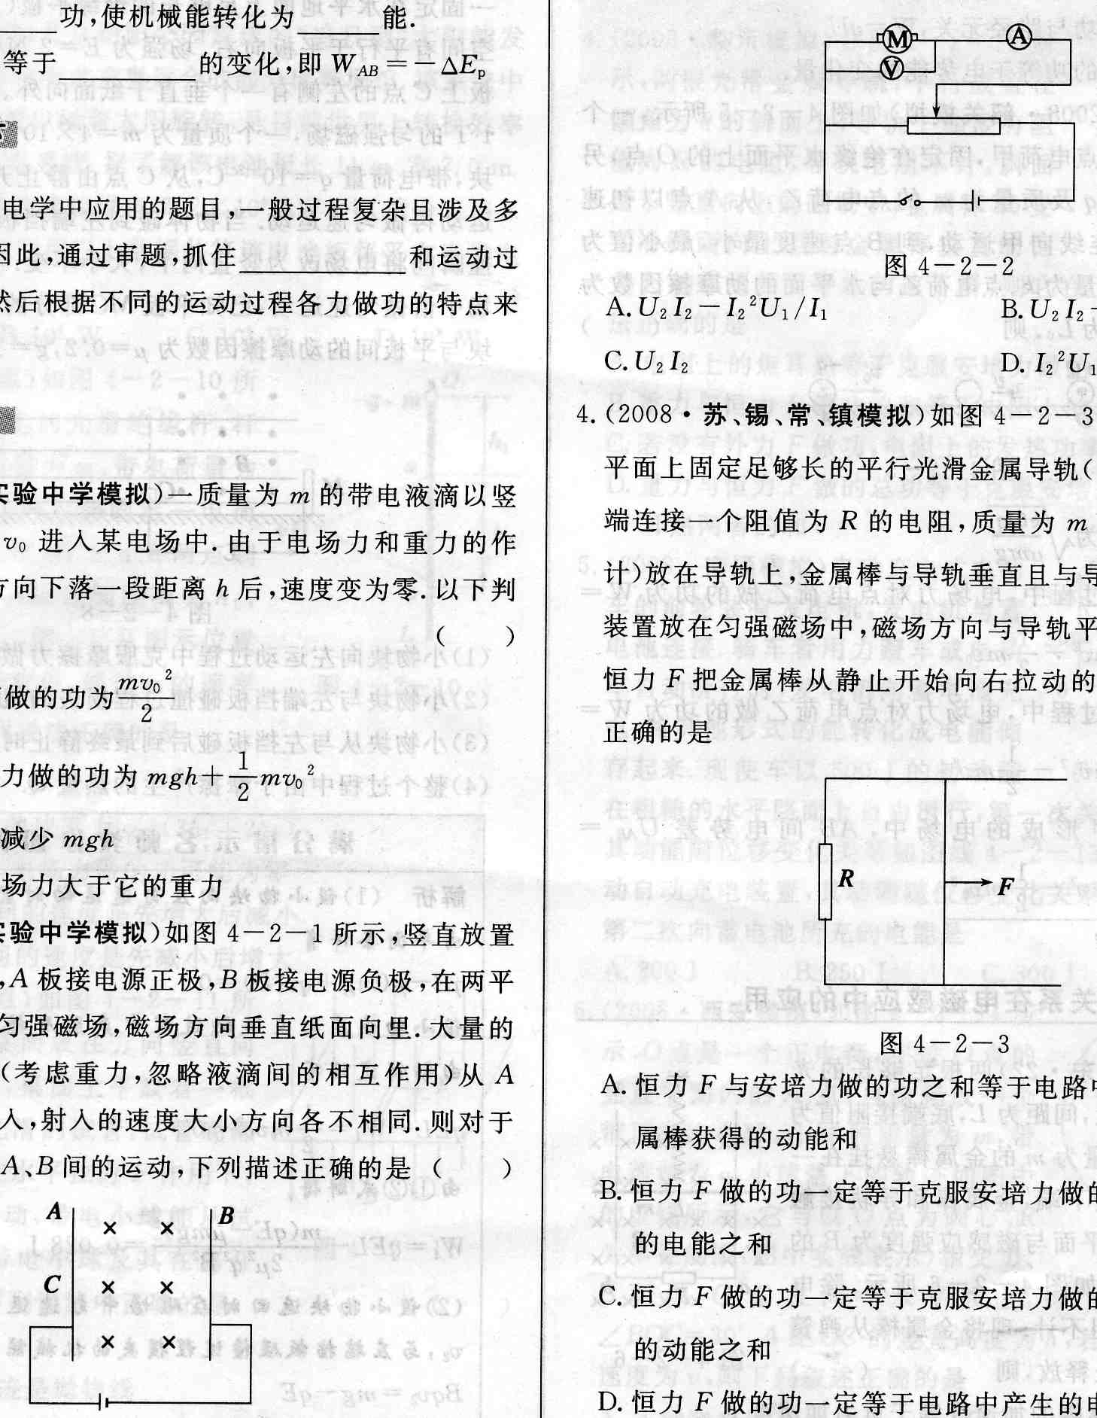
A．所有液滴动能都将增加
B．所有液滴机械能都将不变
C．有的液滴可能做匀速直线运动
D．有的液滴可能做匀速圆周运动
3．某同学用如图所示的电路进行小电机的输出功率的研究，其实验步骤如下所述，闭合电键后，调节滑动变阻器，电动机未转动时，电压表的读数为U₁，电流表的读数为I₁；再调节滑动变阻器，电动机转动后电压表的读数为U₂，电流表的读数为I₂，则此时电动机的输出功率为（ ）
A．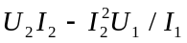 B． 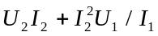
C．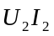 D．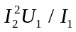
4．如图所示，在水平绝缘平面上固定足够长的平行光滑金属导轨（电阻不计），导轨左端连接一个阻值为R的电阻，质量为m的金属棒（电阻不计）放在导轨上，金属棒与导轨垂直且与导轨接触良好．整个装置放在匀强磁场中，磁场方向与导轨平面垂直，在用水平恒力F把金属棒从静止开始向右拉动的过程中，下列说法正确的是（ ）
A．恒力F与安培力做的功之和等于电路中产生的电能与金属棒获得的动能和
B．恒力F做的功一定等于克服安培力做的功与电路中产生的电能之和
C．恒力F做的功一定等于克服安培力做的功与与金属棒获得的动能之和
D．恒力F做的功一定等于电路中产生的电能与金属棒获得的动能之和
重点热点透析
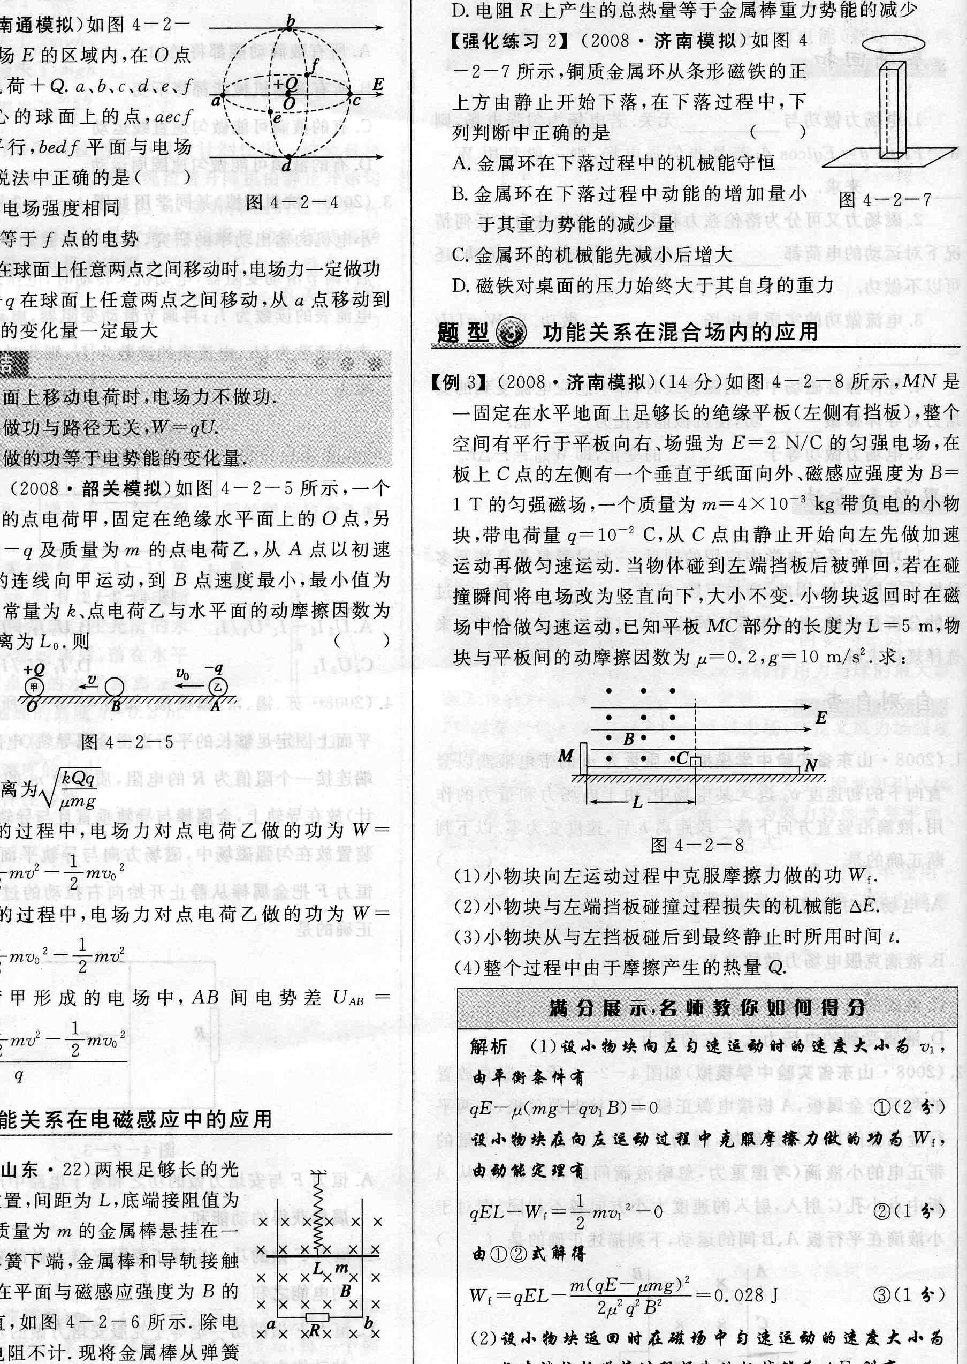
题型1 功能关系在电场中的应用
【例1】如图所示匀强电场E的区域内，在O点处放置一点电荷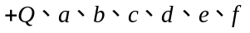为以O为球心的球面上的点，aecf平面与电场平行，bedf平面与电场垂直，则下列说法中正确的是（）
A．b、d两点的电场强度相同
B．a点的电势等于f点的电热
C．点电荷+q在球面上任意两点之间移动时，电场力一定做功
D．将点电荷+q在球面上任意两点之间移动，从a点移动到c点电势能的变化量一定最大
●规律总结
1．在等势面上移动电荷时，电场力不做功．
2．电场力做功与路径无关，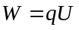．
3．电场力做的功等于电势能的变化量．
【强化练习1】如图所示，一个电荷量为+Q的点电荷甲，固定在绝缘水平面上的O点，另一个电荷量为－q及质量为m的点电荷乙，从A点以初速度沿它们的连线向甲运动，到B点速度最小，最小值为v．已知静电力常量为k、点电荷乙与水平面的动摩擦因数为溜及AB间距离L₀．则（ ）
A．OB间的距离为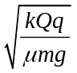
B．从A到B的过程中，电场力对点电荷乙做的功为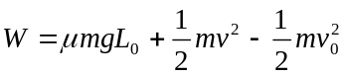
C．从A到B的过程中，电场力对点电荷乙做的功为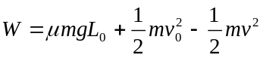
D．在点电荷甲形成的电场中，AB间电势差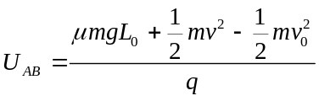
题型2 功能关系在电磁感应中的应用
【例2】两根足够长的光滑导轨竖直放置，间距为L底端接阻值为R的电阻．将质量为m的金属棒悬挂在一个固定的轻弹簧下端，金属棒和导轨接触良好，导轨所在平面与磁感应强度为B的匀强磁场垂直，如图所示．除电阻R外其余电阻不计．现将金属棒从弹簧原长位置由静止释放，则（ ）
A．释放瞬间金属棒的加速度等于重力加速度g
B．金属棒向下运动时，流过电阻R的电流方向为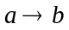
C．金属棒的速度为v时，所受的安培力大小为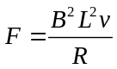
D．电阻R上产生的总热量等于金属棒重力势能的减少
【强化练习2】如图所示，铜质金属杯从条形磁铁的正上方由开始下落，在下落过程中，下列判断中正确的是（ ）
A．金属环在下落过程中的机械能守恒
B．金属环在下落过程中动能的增加量小于其重力势能的减少量
C．金属环的机械能先减小后增大
D．磁铁对桌面的压力始终大于其自身的重力
题型3 功能关系在混合场内的应用
【例3】如图所示，MN是一固定在水平地面上足够长的绝缘平板（左侧有挡板），整个空间有平行于平板向右、场强为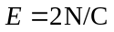的匀强电场，在板上C点的左侧有一个垂直于纸面向外、磁感应强度为B=1T的匀强磁场，一个质量为m=4×10^{－3}kg带负电的小物块，带电荷量q=10^{－2}C，从C点由静止开始向左先做加速运动再做匀速运动．当物体碰到左端挡板后被弹回，若在碰撞瞬间将电场改为竖直向下，大小不变．小物块返回时在磁场中恰做匀速运动，已知平板MC部分的长度为L=5m，物块与平板间的动摩擦因数为=0.2，g=10m/s²．求：
（1）小物块向左运动过程中克服摩擦力做的功W_{f}．
（2）小物块与左端挡板碰撞过程损失的机械能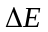．
（3）小物块从与左挡板碰后到最终静止时所用的时间t．
（4）整个过程中由于摩擦产生的热量Q．
满分展示，名师教你如何得分
解析：（1）设小物块向左匀速运动时的速度大小为v₁，由平衡条件有
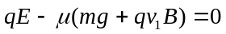 ①（2分）
设小物块在向左运动过程中克服摩擦力做的功为W₁，由动能定理有
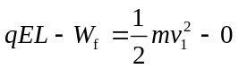 ②（2分）
由①②式解得
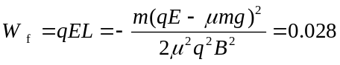J ③（1分）
（2）设小物块返回时在磁场中匀速运动的速度大小为v₂，与左端挡板碰撞过程损失的机械能为，则有
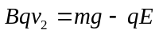 ④（1分）
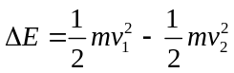 ⑤（1分）
由③④⑤式解得
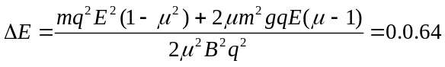J ⑥（1分）
（3）小物块由M到C匀速运动，时间为
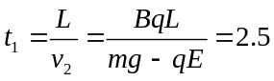s ⑦（1分）
小物块由C到静止匀减速运动，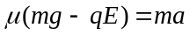 （1分）
代入数据得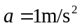 ⑧（1分）
时间为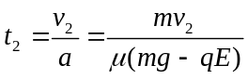=2s ⑨（1分）
总时间为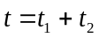=4.5s ⑩（1分）
（4）对全过程，由能量守恒定律有
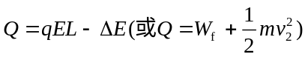 （1分）
由⑤⑧式解得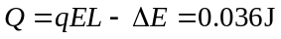 （1分）
答案：（1）0.028J （2）0.064J （3）4.5s （4）0.036J
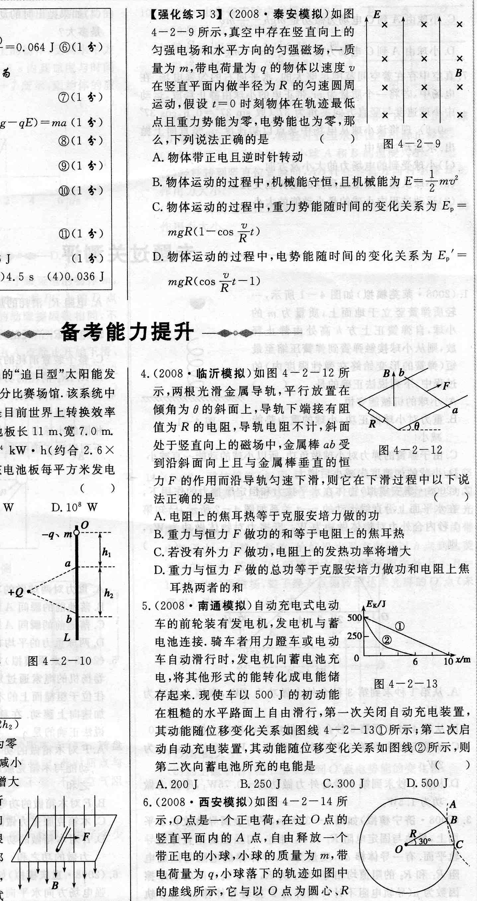
【强化练习3】如图所示，真空中存在竖直向上的匀强电场和水平方向的匀强磁场，一质量为m，带电荷量为q的物体以速度v在竖直平面内做半径为R的匀速圆周运动，假设t=0时刻物体在轨迹最低点且重力势能为零，电势能也为零，那么，下列说法正确的是（ ）
A．物体带正电且逆时针移动
B．物体运动的过程中，机械能守恒，且机械能为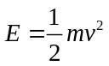
C．物体运动的过程中，重力势能随时间的变化关系为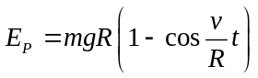
D．物体运动的过程中，电势能随时间的变化关系为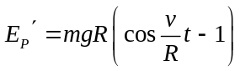
备考能力提升
1．北京朝阳公园建成的“追日型”太阳能发电系统应用于208年北京奥运会的部分比赛场馆．该系统中的太阳能电池板可以随着太阳旋转，是目前世界上转换效率最高的太阳能发电系统．据了解该电池板长11m、宽7.0m．一年可以为沙滩排球馆供电7.2×10⁴kW·h（约合2.6×10¹¹J）的电能．试利用以上数据估算该电池板每平方米发电的功率的数量级（ ）
A．10²W B．10⁴W C．10⁶W D．10⁸W
2．如图所示，L为竖直、固定的光滑绝缘杆，杆上O点套有一质量为m、带电荷量为－q的小环，在杆的左侧固定一电荷量为+Q的点电荷，杆上a、b两点到+Q的距离相等，Oa之间距离为h₁，ab之间距离为h₂，使小环从图示位置的O点由静止释放后，通过a的速率为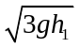．则下列说法正确的是（ ）
A．小环通过b点的速率为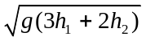
B．小环从O到b，电场力做的功可能为零
C．小环在Oa之间的速度是先增大后减小
D．小环在ab之间的速度是先减小后增大
3．如图所示，光滑的水平桌面放在方向竖直向下的匀强磁场中，桌面上平放着一根一端开口、内壁光滑的试管，试管底部有一带电小球．在水平拉力F作用上，试管向右匀速运动，带电小球能从试管口飞出，关于带电小球及其在离开试管前的运动，下列说法中正确的是（ ）
A．小球带正电
B．小球运动的轨迹是抛物线
C．洛伦兹力对小球做正功
D．维持试管匀速运动的拉力F应逐渐增大
4．如图所示，两根光滑金属导轨，平行放置在倾角为的斜面上，导轨下端接有阻值为R的电阻，导轨导轨不计，斜面处于竖直向上的磁场中，金属棒ab受到沿斜面向上且与金属棒垂直的恒力F的作用而沿导轨匀速下滑，则它在下滑过程中以下说法正确的是（ ）
A．电阻上的焦耳热等于克服安培力做的功
B．重力与恒力F做功的和等于电阻上的焦耳热
C．若没有外力F做功，电阻上的发热功率将增大
D．重力与恒力F做的总功等于克服安培力做功和电阻上焦耳热两者的和
5．自动充电式电动车的前轮装有发电机，发电机与蓄电池连接．骑车者用力蹬车或电动车相对滑行时，发电机向蓄电池充电，将其他形式的能转化成电能储存起来．现使车以500J的初动能在粗糙的水平路面上自由滑行，第一次关闭自动充电装置，其动能随位移变化关系如图线①所示；第二次启动自动充电装置，其动能随位移变化关系如图线②所示，则第二次向蓄电池所充的电能是（ ）
A．200J B．250J C．300J D．500J
6．如图所示，O点是一个正电荷，在过O点的竖直平面内的A点，自由释放一个带正电的小球，小球的质量为m，带电荷量为q，小球落下的轨迹如图中的虚线所示，它与以O点圆心、R为半径的圆（图中实线表示）相交B、C两点，O、C在同一水平线上，∠BOC=30°，A距OC的竖直高度为h，若小球通过B点的速度为v，则下列叙述正确的是（ ）
A．小球通过C的速度大小是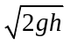
B．小球通过C的速度大小是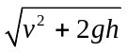
C．小球由A到C电场力做功是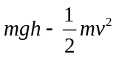
D．小球由A到C电场力做功是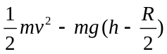
7．真空中存在着空间范围足够大的、水平向右的匀强电场．在电场中，若将一个质量为m、带正电的小球由静止释放，运动中小球速度与竖直方向夹角为37°（取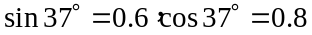）．现将该小球从电场中某点以初速度竖直向上抛出．求运动过程中：
（1）小球受到的电场力的大小的方向．
（2）小球从抛出点至最高点的电势能变化量．
（3）运动过程中小球的最小动能的大小．
（4）如果抛出时的动能为4J，则小球落回到一高度时的动能是多大？
专题过关测评
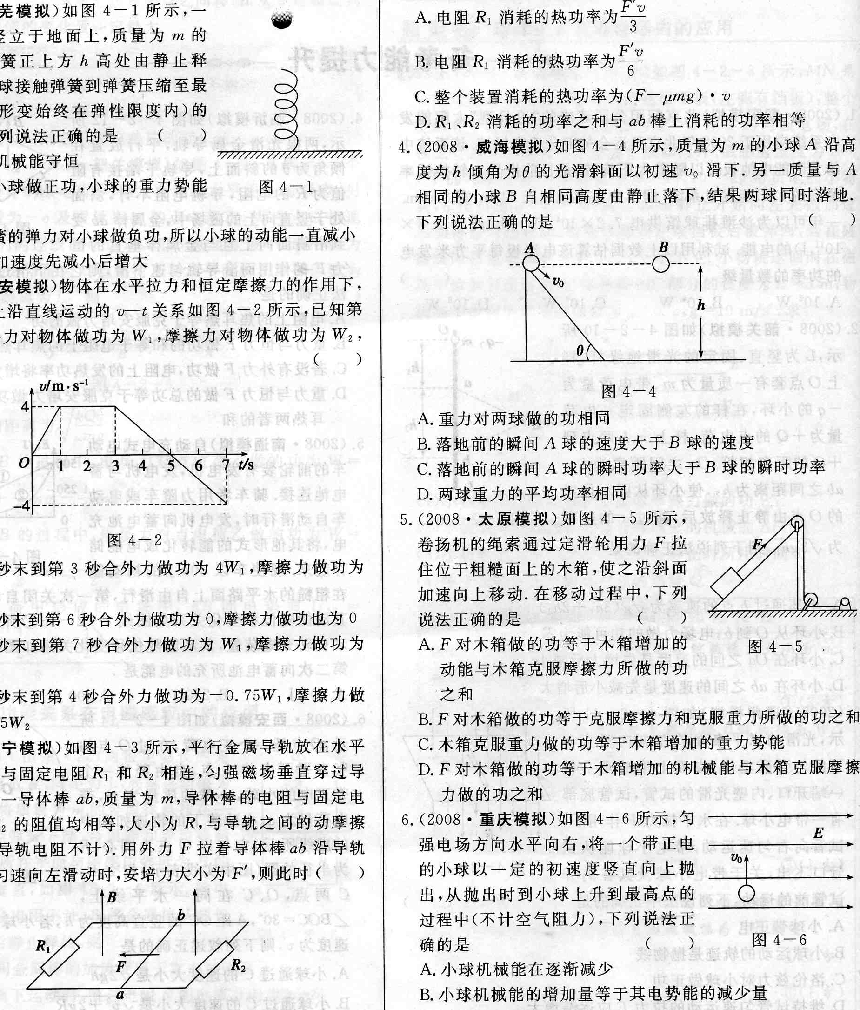
1．如图所示，一轻质弹簧竖立于地面上，质量为m的小球，自弹簧正上方h高处由静止释放，则从小球接触弹簧到弹簧压缩至最短（弹簧的形变始终在弹性限度内）的过程中，下列说法正确的是（ ）
A．小球的机械能守恒
B．重力对小球做正功，小球的重力势能减小
C．由于弹簧的弹力对小球做负功，所以小球的动能一直减小
D．小球的加速度先减小后增大
2．物体在水平拉力和恒定摩擦力的作用下，在水平面上沿直线运动的关系如图所示，已知第1秒内合外力对物体做功为W₁，摩擦力对物体做功为W₂，则（ ）
A．从第1秒末到第3秒合外力做功为4 W₁，摩擦力做功为4W₂
B．从第4秒末到第6秒合外力做功为0，摩擦力做功也为0
C．从第5秒末到第7秒合外力做功为W₁，摩擦力做功也为2W₂
D．从第3秒末到第4秒合外力做功为－0.75W₁，摩擦力做功为1.5W₂
3．如图所示，平行金属导轨放在水平面上，导轨与固定电阻R₁和R₂相连，匀强磁场垂直穿过导轨平面．有一导体棒ab，质量为m，导体棒的电阻与固定电阻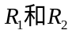的阻值均相等，大小为R，与导轨之间的动摩擦因数为（导轨电阻不计）．用外力F拉着导体棒ab沿导轨以速度v匀速向左滑动时，安培力大小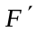，则此时（ ）
A．电阻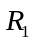消耗的热功率为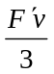
B．电阻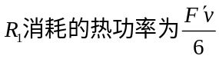
C．整个装置消耗的热功率为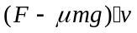
D．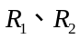消耗的功率之和与ab棒上消耗的功率相等
4．如图所示，质量为m的小球A沿高度为h倾角为的光滑斜面以初速滑下．另一质量与A相同的小球B自相同高度由静止落下，结果两球同时落地．下列说法正确的是（ ）
A．重力对两球做的功相同
B．落地前的瞬间A球的速度大于B球的速度
C．落地前的瞬间A球的瞬时功率大于B球的瞬时功率
D．两球重力的平均功率相同
5．如图所示，卷扬机的绳索通过定滑轮用力F拉住位于粗糙面上的木箱，使之沿斜面加速向上移动．在移动过程中，下列说法正确的是（ ）
A．F对木箱做的功等于木箱增加的动能与木箱克服摩擦力所做的功之和
B．F对木箱做的功等于克服摩擦力和克服重力所做的功之和
C．木箱克服重力做的功等于木箱增加的重力势能
D．F对木箱做的功等于木箱增加的机械能与木箱克服摩擦力做的功之和
6．如图所示，匀强电场方向水平向右，将一个带正电的小球以一定的初速度竖直向上抛出，从抛出时到小球上升到最高点的过程中（不计空气阻力），下列说法正确的是（ ）
A．小球机械能在逐渐减少
B．小球机械能的增加量等于其电势能的减少量
C．小球动能的减少量等于其重力势能的增加量
D．小球动能的改变量等于其受到的重力和电场力所做功的代数和
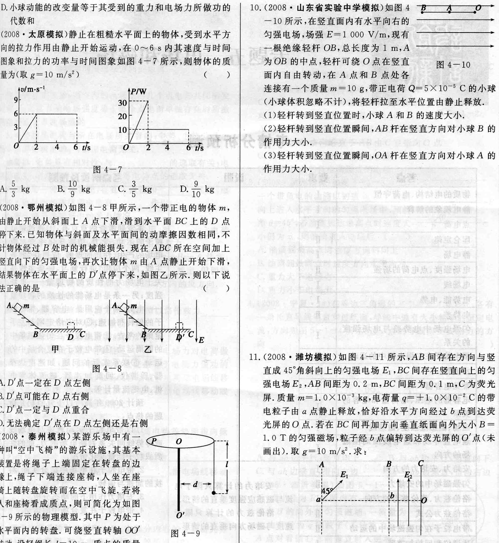
7．静止在粗糙水平面上的物体，受到水平方向的拉力作用由静止开始运动，在0~6s内其速度与时间图象和拉力的功率与时间图象如图所示，则物体的质量为（取g=10m/s²）（ ）
A．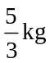 B．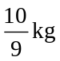
C． D．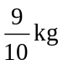
8．如图甲所示，一个带正电的物体m，由静止开始从斜面上A点下滑，滑到水平面BC上的D点停下来．已知物体与斜面及水平面间的动摩擦因数相同，不计物体经过B处的机械能损失．现在ABC所在空间加上竖直向下的匀强电场，再次让物体m由A点静止开始下滑，结果物体在水平面上的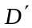点停下来，如图乙所示．则以下说法正确的是（ ）
A．点一定在D点左侧
B．点可能在D点右侧
C．点一定在D点重合
D．无法确定点在D点左侧还是右侧
9．某游乐场中有一种叫“空中飞椅”的游乐设施，其基本装置是将绳子上端固定在转盘的边缘上，绳子下端连接座椅，人坐在座椅上随转盘旋转而在空中飞旋．若将人和座椅看成质点，则可简体为如图所示的物理模型．其中P为处于水平面内的转盘．可绕竖直转轴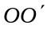转动，设轻绳长l=10m，质点的质量m=60kg，转盘静止时质点与转轴之间的距离d=4m．转盘慢慢加速运动，经过一段时间后转速保持稳定，此时质点与转轴之间的距离变为D=10m，且保持不变．不计空气阻力，绳子不可伸长，取g=10m/s²．求：
（1）最后转盘匀速转动时的角速度大约为多少？
（2）转盘从静止启动到稳定这一过程，绳子对质点做了多少功？
10．如图所示，在竖直面内有水平向右的匀强电场，场强E=1000V/m，现有一根绝缘轻杆OB，总长度为1m，A为OB的中点，轻杆可绕O点在竖直面内自由转动，在A点和B点处各连接有一个质量m=10g，带正电荷Q=5×10^{－5}C的小球（小球体积忽略不计），将轻杆拉至水平位置由静止释放．
（1）轻杆转到竖直位置时，小球A和B的速度大小．
（2）轻杆转到竖直位置瞬间，AB杆在竖直方向对小球B的作用力大小．
（3）轻杆转到竖直位置瞬间，OA杆在竖直方向对小球A的作用力大小．
11．如图所示，AB间存在方向与竖直成45°角斜向上的匀强电场E₁，BC间存在竖直向上的匀强电场E₂，AB间距为0.2m，BC间距为0.1m，C为荧光屏．质量m=1.0×10^{－3}kg，电荷量q=+1.0×10^{－2}C的带电粒子由a点静止释放，恰好沿水平方向经过b点到达荧光屏的O点．若在BC间再加方向垂直纸面向外大小B=1.0T的匀强磁场，粒子经b点偏转到达荧光屏的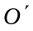点（未画出）．取g=10m/s²．求：
（1）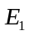的大小．
（2）加上磁场后，粒子由b点到点电势能的变化量．

